**РІЗНОКОЛЬОРОВІ ЛІТАКИ**

|  |  |
| --- | --- |
|  | **Завдання:** зробити анімацію різнокольорових літаків.  **Мета:** зміна костюмів об’єктів. |
| Посилання на програму онлайн | <https://planet.mblock.cc/project/1942187> |

**Хід роботи**

1. Створити сцену.  
   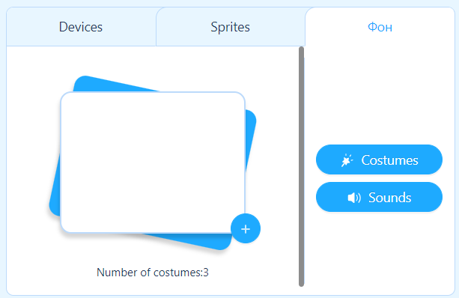
2. Створити 3 об’єкти (різнокольорові літаки).
   1. Заходимо в **Sprites** та нажимаємо на **+** (додати).  
      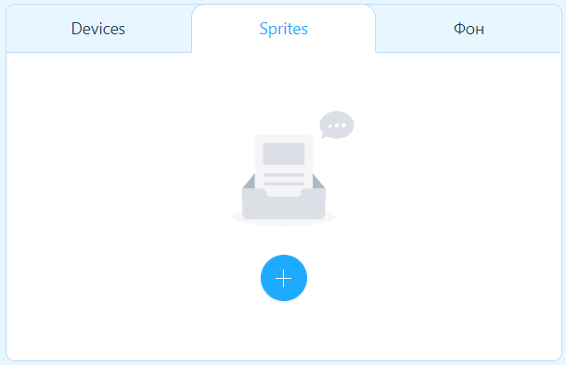
   2. Обираємо розділ **Transportation** та добавляємо декілька літаків.  
      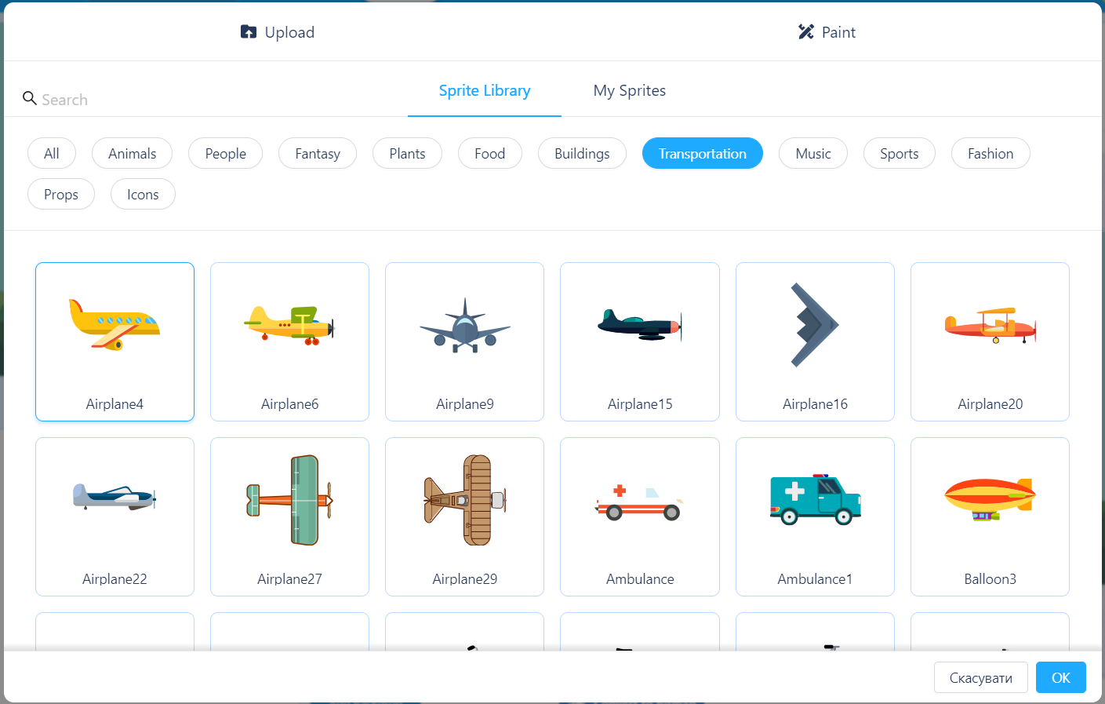
   3. У відкритому вікні костюмів, натискаємо на **Add Costume** та обираємо такий самий літак.

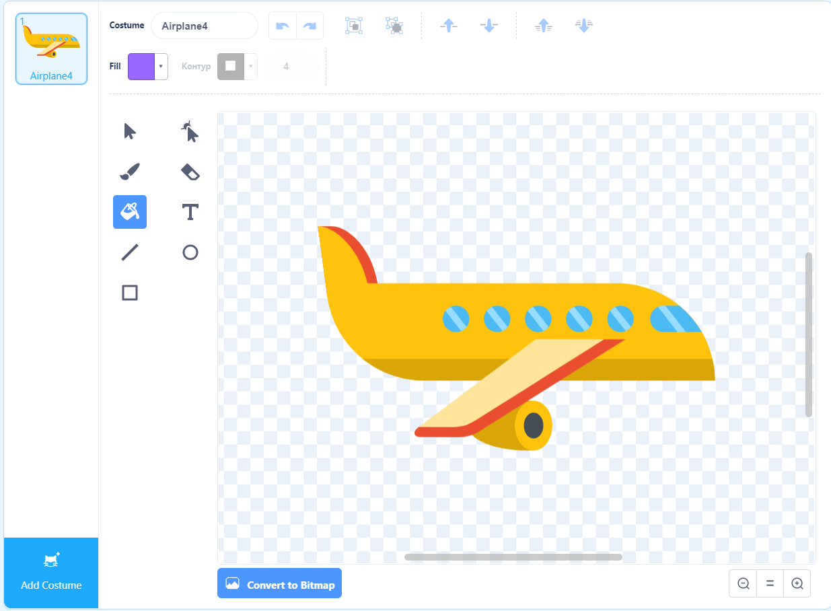  
(Якщо воно не з’явилось, то в **Sprites** справа натискаємо на **Costumes**.)

* 1. За допомогою **заповнення(fill)** змінюємо колір одного із літаків.  
     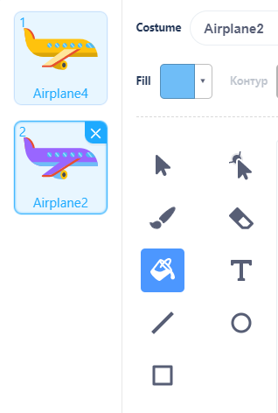
  2. Повторюємо ті ж самі дії з іншими літаками.
  3. Закриваємо **Costumes**.  
     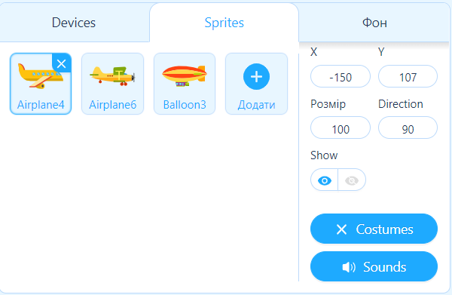

1. Для кожного літака написати скрипт про зміну образів після початку програми. Для кожного об’єкту вказати різний час затримки.
   1. Натискаємо на **Events** та обираємо **when  сlicked**.
   2. Добавляємо цикл **«завжди» (forever)**, він знаходиться в **Control**.
   3. В **Looks** обираємо **next costume** для зміни костюму (окрасу літака).
   4. Останнім кроком добавляємо час затримки **wait (0.1-2) seconds** в **Control**.
   5. Повторюємо ці дії на всіх літаках, повинно вийти так:  
      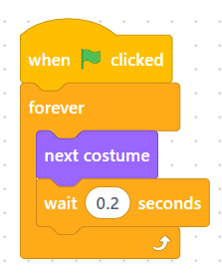 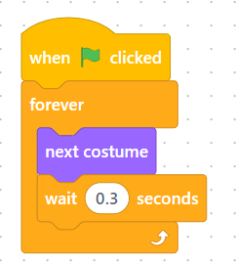 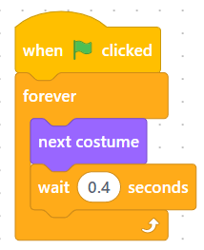

#### Літак 2

#### Літак 3

#### Літак 1

1. Запустити на виконання.

**Завдання для самостійної роботи**

1. Змінити час затримки всіх літаків на 0.6. Чи працюють вони синхронно?
2. Змінити заповнення одного з літаків на заповнення з градієнтом.
3. Додати ще два костюми для літака/літаків.
4. Створити таку саму гру, але з квітами. (за бажанням)